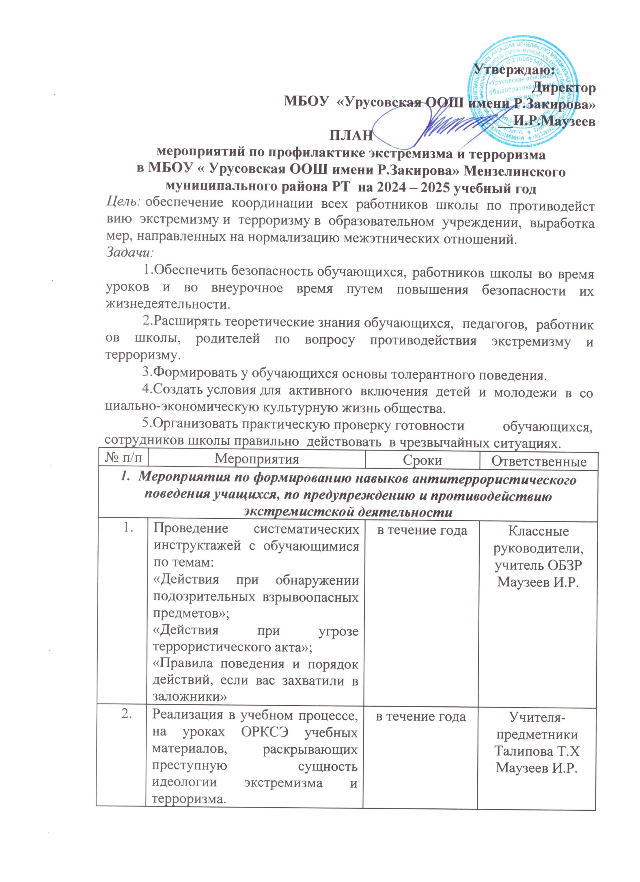

3. | Проведение классных часов о толерантности и противодействию экстремизму и терроризму. | в течение года согласно планам воспитательной работы класса | Классные руководители
4. | Конкурс плакатов, рисунков « Нет – терроризму!» | сентябрь | Пед.организатор БадртдиноваФ.Р.  .
5. | Подготовка и проведение выставок по темам:  «Мир без насилия»  «Литература и искусство народов России» | сентябрь  февраль | Библиотекарь Маузеева Р.Г.
6. | Обновление стенда по антитеррористической защищенности | в течение года | Администрация
7. | Проведение Дня против экстремизма и терроризма с организацией тренировочных эвакуаций учащихся и работников школы. | Сентябрь | Учитель ОБЗР  Маузеев И.Р.  сотрудники МЧС
8. | Беседа «Профилактика экстремистских проявлений в молодежной среде» (с приглашением сотрудника полиции) | декабрь | Администрация
9. | Проведение Дня безопасности | сентябрь | Администрация
10. | Беседа с целью исследования личностных свойств толерантности у учащихся. | январь | Классные руководители
11. | Участие в районных и областных мероприятиях по профилактике экстремизма, идеологии терроризма | в течение года | Классные руководители, учителя- предметники
2. Мероприятия по предупреждению и противодействию террористической деятельности с сотрудниками школы, родительской общественностью
12. | Изучение законодательства РФ по вопросам ответственности за разжигание межнациональной межконфессиональной розни, разъяснения сущности терроризма, его общественной опасности. | в течение года | Администрация
13. | Проведение инструктажей с работниками школы. | в течение года | Администрация
14. | Проведение беседы с сотрудниками школы:  «Антитеррористическая безопасность образовательного учреждения» | август | Директор школы Маузеев И.Р.
15. | Проведение родительских собраний по обеспечению безопасности, антитеррористической защищенности ОУ, активного их участия в воспитании бдительности, ответственности за личную и коллективную безопасность у детей. | август | ЗДВР Сабирова С.Р.  Классные руководители
16. | Разработка рекомендаций, буклетов для родителей и учащихся по повышению информационной грамотности по вопросам современных религиозных течений | ноябрь- декабрь | Классные руководители
17. | ШМО классных руководителей  «Формы работы классных руководителей в воспитании толерантного отношения к окружающему людям» | декабрь | Руководитель ШМО Сабирова С.Р. .
3. Мероприятия по антитеррористической защищенности МБОУ « Урусовская ООШ имени Р.Закирова»
18. | Контроль соблюдения пропускного режима | ежедневно | Дежурный администратор,  дежурный учитель
20. | Организация дежурства администрации, педагогического персонала, классов по школе | в течение года | Администрация, классные руководители
21. | Осмотр здания, территории на предмет обнаружения подозрительных предметов.  Осмотр ограждений, ворот, калиток, запасных выходов, замков, запоров, решеток на предмет их целостности и исправности | ежедневно | Дежурный администратор, завхоз  Шайхенурова Р.Г..
22. | Проведение наблюдения за автотранспортом, припаркованном в непосредственной близости у здания школы | постоянно | Дежурный администратор, завхоз Шайхенурова Р.Г.. сторож
23. | Проведение проверок состояния эвакуационных выходов и путей эвакуации (исправность дверных замков, незагроможденность проходов) | в течение года | Завхоз Шайхенурова Р.Г.
24. | Проверка систем сигнализации,  видеонаблюдения | в течение года | Администрация
25. | Организация взаимодействия с правоохранительными органами, органами местного самоуправления, вспомогательными структурами и общественными организациями | в течение года | Директор школы  Маузеев И.Р..
26. | Контроль за проведением мероприятий по соблюдению режима безопасности | в течение года | Администрация
27. | Освещение проводимых мероприятий по вопросам противодействия идеологии терроризма, экстремизма на сайте школы. | в течение года | Администратор школьного сайта  Маузеева Р.Г..

